小五班今日动态2025.2.13

1. **晨间来园及区域活动**

今天来园25位小朋友。其中印桉聿、高煜宁、谭安哲、胡皓泽、冯奕程、史心烨、张一航、张展旭、刘欣妍、唐艺哲、张若瑾、李星渔、陆晟钰、李奕彤、周子懿、唐若茜、张先彤小朋友来园时情绪愉快，能和老师有礼貌的问好，早晨来后能进行桌面游戏今天在户外活动顾嘉、印桉聿、孙天艺、高煜宁、谭安哲、陶艺修、胡皓泽、冯奕程、史心烨、张一航、许皓宇、张展旭、刘欣妍、谭悦、周洢柠、唐艺哲、张若瑾、李星渔、王雨桐、陆晟钰、李奕彤、周子懿、唐若茜、张先彤、王烁小朋友能积极参与户外等运动，其中顾嘉、印桉聿、孙天艺、高煜宁、谭安哲、陶艺修、胡皓泽、冯奕程、史心烨、张一航、许皓宇、张展旭、刘欣妍、谭悦、周洢柠、唐艺哲、张若瑾、李星渔、王雨桐、陆晟钰、李奕彤、周子懿、唐若茜、张先彤、王烁能积极和同伴一起玩骑小车、推小车的游戏，引导幼儿友好相处，能遵守规则在运动中获得快乐和自信。今天小朋友早早来到幼儿园，一起快乐游戏，宝贝们在游戏中成长。

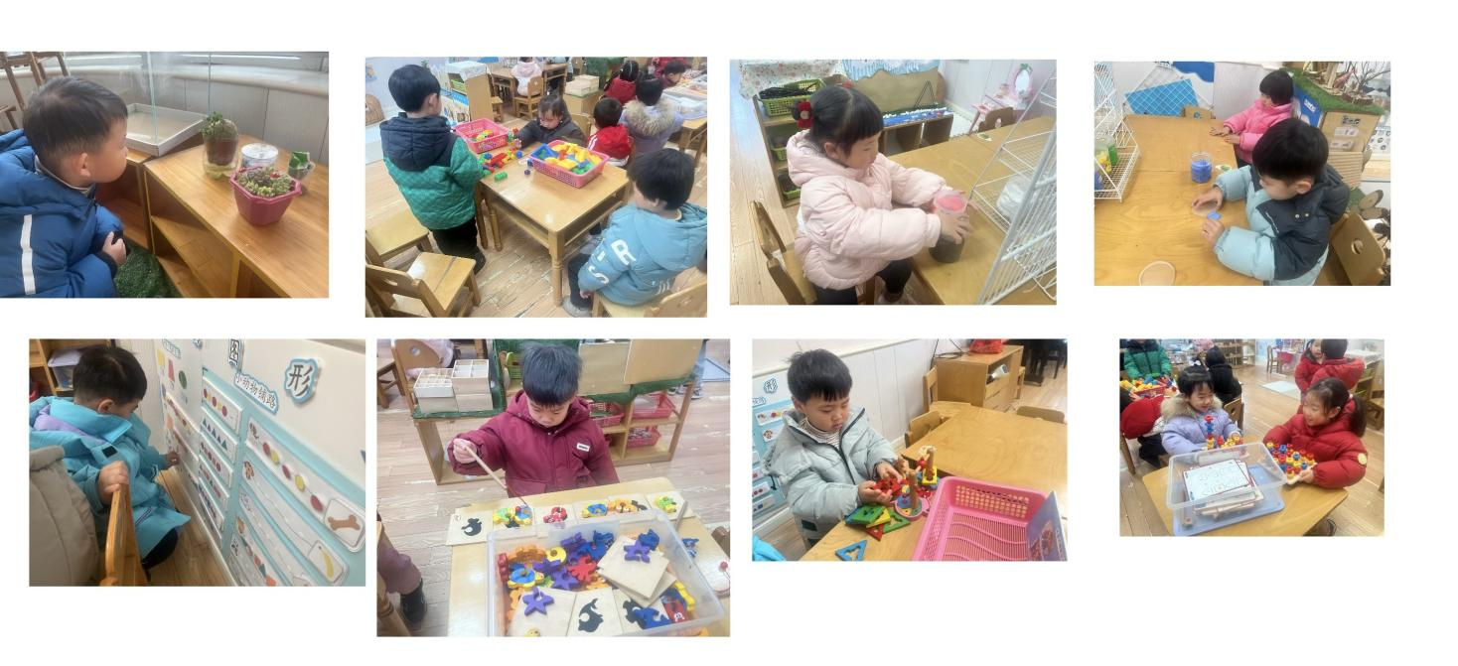

**二、集体活动**

今天集体活动：综合《新年里最高兴的事情》，这是一节偏谈话类的综合活动。“春节”是我们中国既传统又盛大的节日，值得所有人庆贺，小班的孩子第一次离开幼儿园，在家里过了一个快乐的“春节”，度过了一个快乐的新年。开展本次活动，引导幼儿了解中国特有的节日春节里的活动，如放烟花、贴春联、出年夜饭、挂红灯笼、舞龙灯。同时回到幼儿园后见到老师和同伴，幼儿肯定有很多开心或难忘的事情要相互倾诉、交流。因此，我们以“新年最高兴的事”为话题谈一谈寒假趣事。其中顾嘉、印桉聿、孙天艺、高煜宁、谭安哲、陶艺修、胡皓泽、冯奕程、史心烨、张一航、许皓宇、张展旭、刘欣妍、谭悦、周洢柠、唐艺哲、张若瑾、李星渔、王雨桐、陆晟钰、李奕彤、周子懿、唐若茜、张先彤、王烁小朋友能认真倾听故事，积极参与活动，并积极举手回答问题。

**三、点心、午餐**

饭、菜、汤全部吃完的小朋友有：印桉聿、孙天艺、高煜宁、谭安哲、陶艺修、冯奕程、史心烨、张一航、许皓宇、张展旭、刘欣妍、谭悦、周洢柠、唐艺哲、张若瑾、李星渔、王雨桐、李奕彤、周子懿、唐若茜、张先彤、王烁，个别幼儿有点挑食，特别菠菜、土豆牛肉，个别幼儿没有吃完。希望下次宝贝们能多多尝试吃新鲜的荤菜、蔬菜、水果，养成不挑食的好习惯；注意吃饭的时候小朋友需要多多注意小手拿勺的方法，吃饭时候细嚼慢咽、安静进餐，一口饭、一口菜，细嚼慢咽！（小手打枪右手拿勺、左手扶碗，小胸靠好桌子妈妈，小脚放放平，一口饭一口菜，告诉宝贝们需要细嚼慢咽哦！）

四**、午睡**  宝贝午睡的时候需要脱裤子睡觉了，能自己穿脱衣服的有：印桉聿、谭安哲、陶艺修、胡皓泽、冯奕程、史心烨、张一航、许皓宇、张展旭、周洢柠、唐艺哲、李星渔、王雨桐、陆晟钰、李奕彤、周子懿、唐若茜、张先彤等小朋友能自己脱裤子睡觉。

**五、户外**

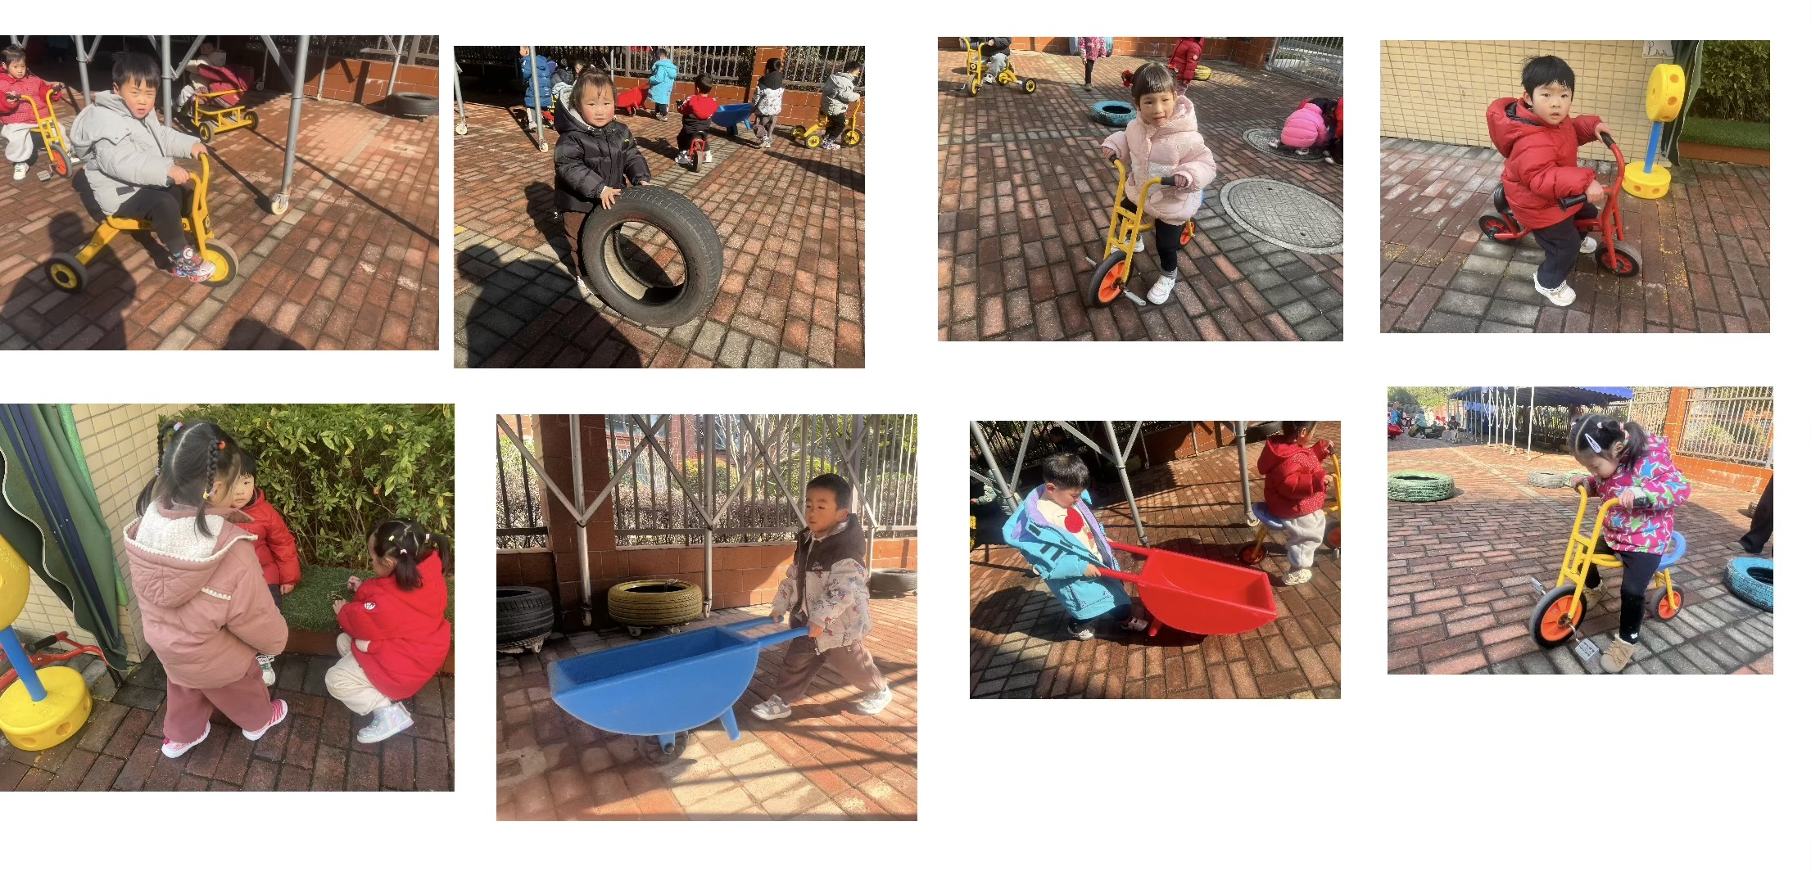

**六、家园配合**

1. 今天小朋友学习综合《新年里最高兴的事情》，这是一节偏谈话类的综合活动。“春节”是我们中国既传统又盛大的节日，值得所有人庆贺，小班的孩子第一次离开幼儿园，在家里过了一个快乐的“春节”。开展本次活动，引导幼儿了解中国特有的节日春节里的活动，如放烟花、贴春联、出年夜饭、挂红灯笼、舞龙灯。同时回到幼儿园后见到老师和同伴，幼儿肯定有很多开心或难忘的事情要相互倾诉、交流。因此，我们以“新年最高兴的事”为话题谈一谈寒假趣事。。
2. 继续提高幼儿的自理能力，家园合作，积极参与自主服务，能学着自己自己叠衣服、裤子，能脱衣服、挂衣服等。在活动中能积极参与自理能力活动，在生活中培养幼儿的动手能力。